
Ministerstvo školstva Republiky Srbsko
Spolok pedagógov technickej kultúry Srbska
Školský rok 2024/2025
Obecná súťaž žiakov základných škôl v strojárstve a technike
Dátum súťaže: 25. 1. 2025
5. ročník

PRAKTICKÁ ÚLOHA PODĽA ZADANIA

Zadanie:
1. Na materiál chróm papier/kladivo preneste miery z technického výkresu v mierke R1:1;
2. Odstrihnite chrómový papier/hamer podľa daných rozmerov a výkresu;
3. Chrómový papier/hamer ohnite do tvaru predmetu podľa daného nákresu.
4. Nalepte na určené miesto.

VEĽA ŠŤASTIA!

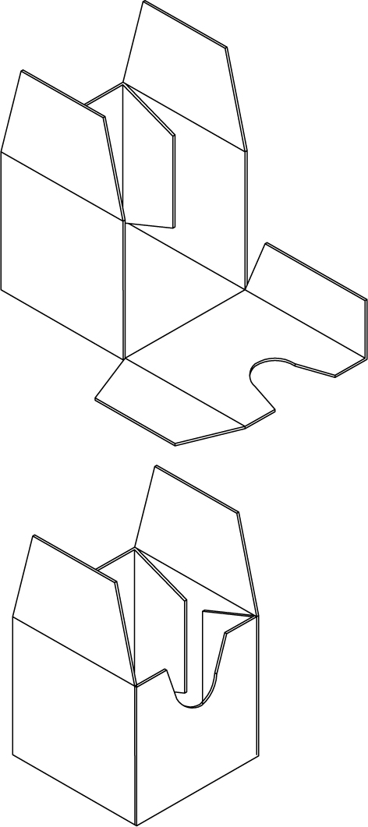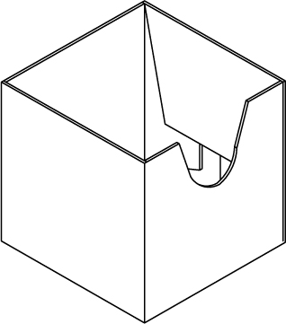
2.
3.
1.
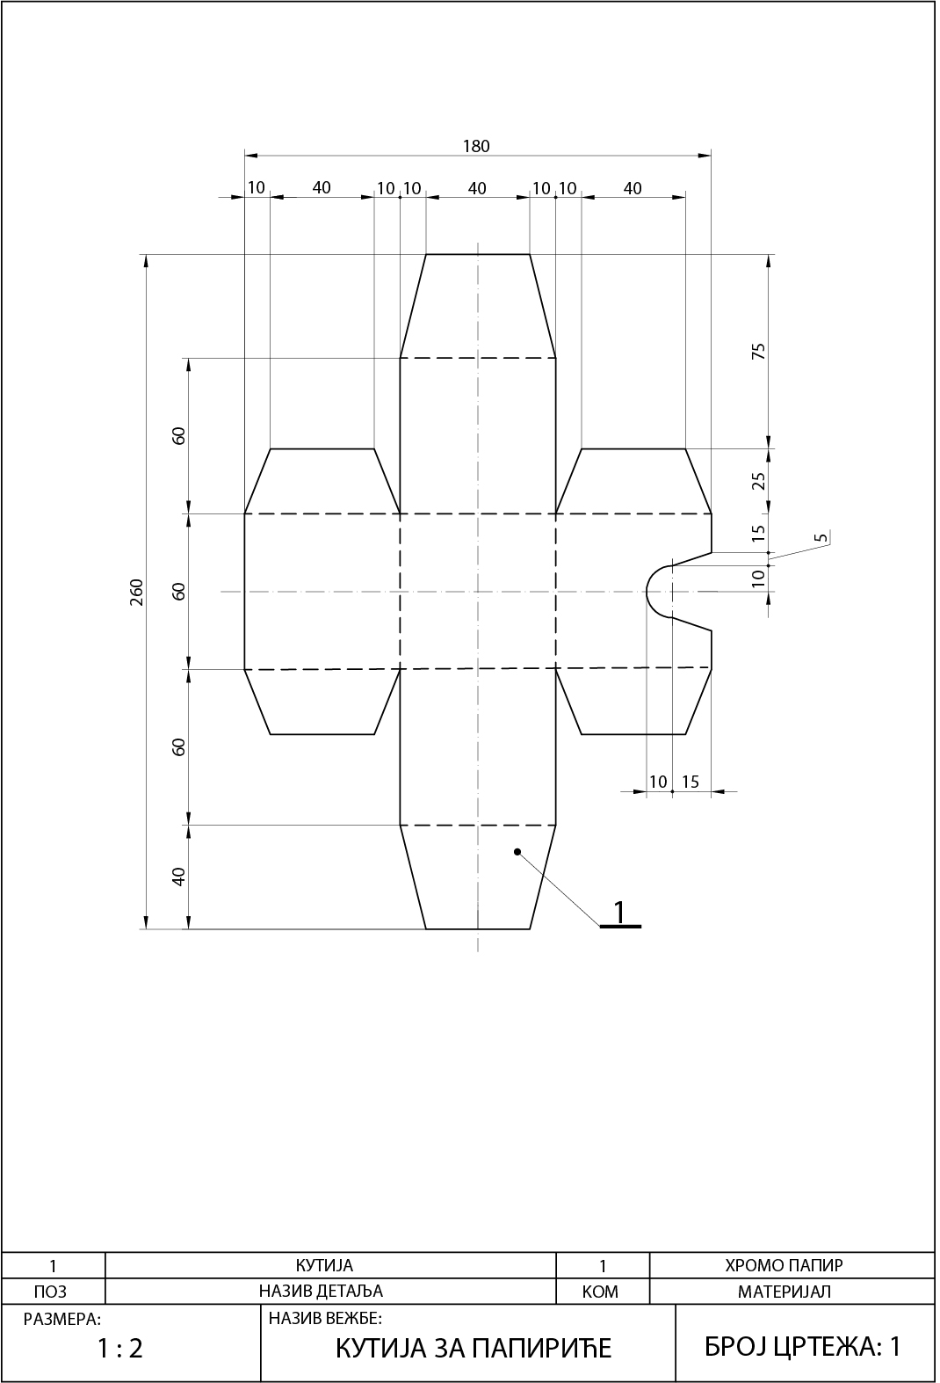
КУТИЈА – ŠKATUĽA
ХРОМО ПАПИР – CHRÓMOVÝ PAPIER
ПОЗ – POZ
НАЗИВ ДЕТАЉА – NÁZOV ČASTI
КОМ – KUS
МАТЕРИЈАЛ - MATERIÁL
РАЗМЕРА - MIERKA
НАЗИВ ВЕЖБЕ – NÁZOV CVIČENIA
КУТИЈА ЗА ПАПИРИЋЕ – ŠKATUĽA NA PAPIERIKY
БРОЈ ЦРТЕЖА – ČÍSLO VÝKRESU

